BÀI TUYÊN TRUYỀN VỀ BỆNH SỐT XUẤT HUYẾT
VÀ CÁCH PHÒNG BỆNH
Thời gian vừa qua, tình trạng học sinh bị sốt xuất huyết xảy ra ở nhiều tỉnh, thành phố trên cả nước: bệnh sốt xuất huyết đã và đang trở thành vấn đề nóng bỏng được dư luận quan tâm.
Hiện nay, thời tiết đang chuyển mùa, mưa nắng đan xen, rất thuận lợi cho muỗi vằn truyền bệnh sinh sản và phát triển. Bệnh sốt xuất huyết xảy ra do muỗi vằn đốt người và truyền bệnh từ người này sang người khác và ngày càng tăng nhanh tại các khu vực dân cư đông đúc như nhà trẻ, mẫu giáo, trường học …
I. Bệnh sốt xuất huyết là gì?
- Sốt xuất huyết là bệnh truyền nhiễm cấp tính, có thể gây thành dịch do vi rút dengue gây ra. Bệnh lây lan do muỗi vằn đốt người bệnh nhiễm vi rút sau đó truyền bệnh qua người lành do muỗi đốt.
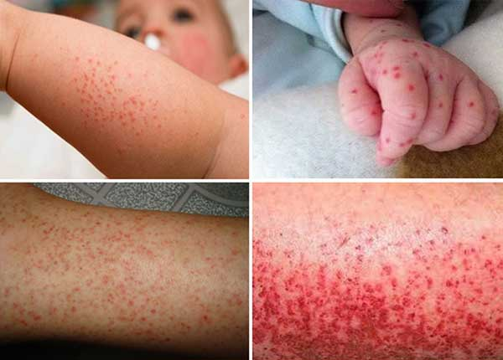

- Ở Việt Nam, bệnh lưu hành rất phổ biến, ở cả 4 miền Bắc, Trung, Nam và Tây Nguyên, bệnh xảy ra quanh năm nhưng thường bùng phát thành dịch lớn vào mùa mưa, nhất là vào các tháng 7, 8, 9, 10, 11.
II. Sự nguy hiểm của bệnh sốt xuất huyết:
- Bệnh chưa có thuốc điều trị đặc hiệu và chưa có vắc xin phòng bệnh.
- Thường gây ra dịch lớn với nhiều người mắc có thể gây tử vong nhất là với trẻ em, gây thiệt hại lớn về kinh tế, xã hội.
- Bệnh sốt xuất huyết do vi rút gây ra với 4 típ gây bệnh, một người có thể mắc nhiều lần do nhiễm các typ virut khác nhau.
III. Đặc điểm của muỗi truyền bệnh sốt xuất huyết.
- Muỗi có màu đen, thân và chân có những đốm trắng thường được gọi là muỗi vằn.
- Muỗi vằn cái đốt người vào ban ngày, đốt mạnh nhất là vào sáng sớm và chiều tối.
- Muỗi vằn thường trú đậu ở các góc/xó tối trong nhà, trên quần áo đặc biệt quần áo cod mùi mồ hôi, chăn màn, dây phơi và các đồ dùng trong nhà.

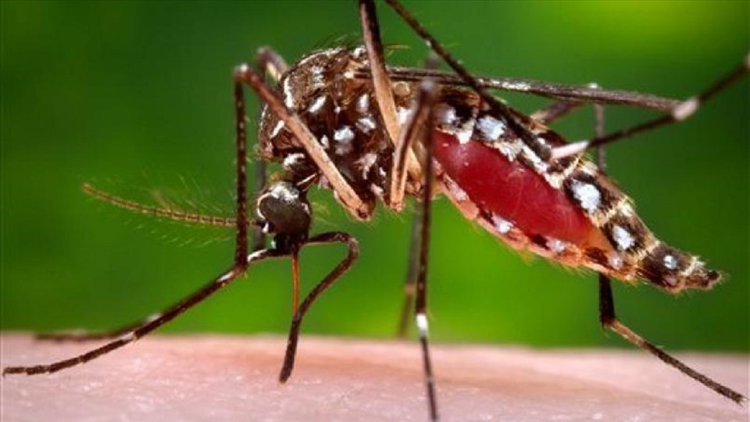

- Muỗi vằn đẻ trứng, sinh sản ở các ao, vũng nước hoặc các dụng cụ chứa nước sạch ở trong và xung quanh nhà như bể nước, chum, vại, xô, chậu, giếng nước, hốc cây, hòn non bộ... các đồ vật hoặc đồ phế thải có chứa nước như lọ hoa, bát nước kê chạn, lốp xe, vỏ dừa, vỏ sữa chua, máng thoát nước mưa bị tắc... Muỗi vằn phát triển mạnh vào mùa mưa, khi nhiệt độ trung bình hàng tháng vượt trên 20º C.
IV. Biểu hiện của bệnh sốt xuất huyết
- Sốt cao đột ngột 39 - 40 độ C, kéo dài 2 - 7 ngày.
- Đau đầu dữ dội ở vùng trán.
- Đau hốc mắt, đau người, các khớp
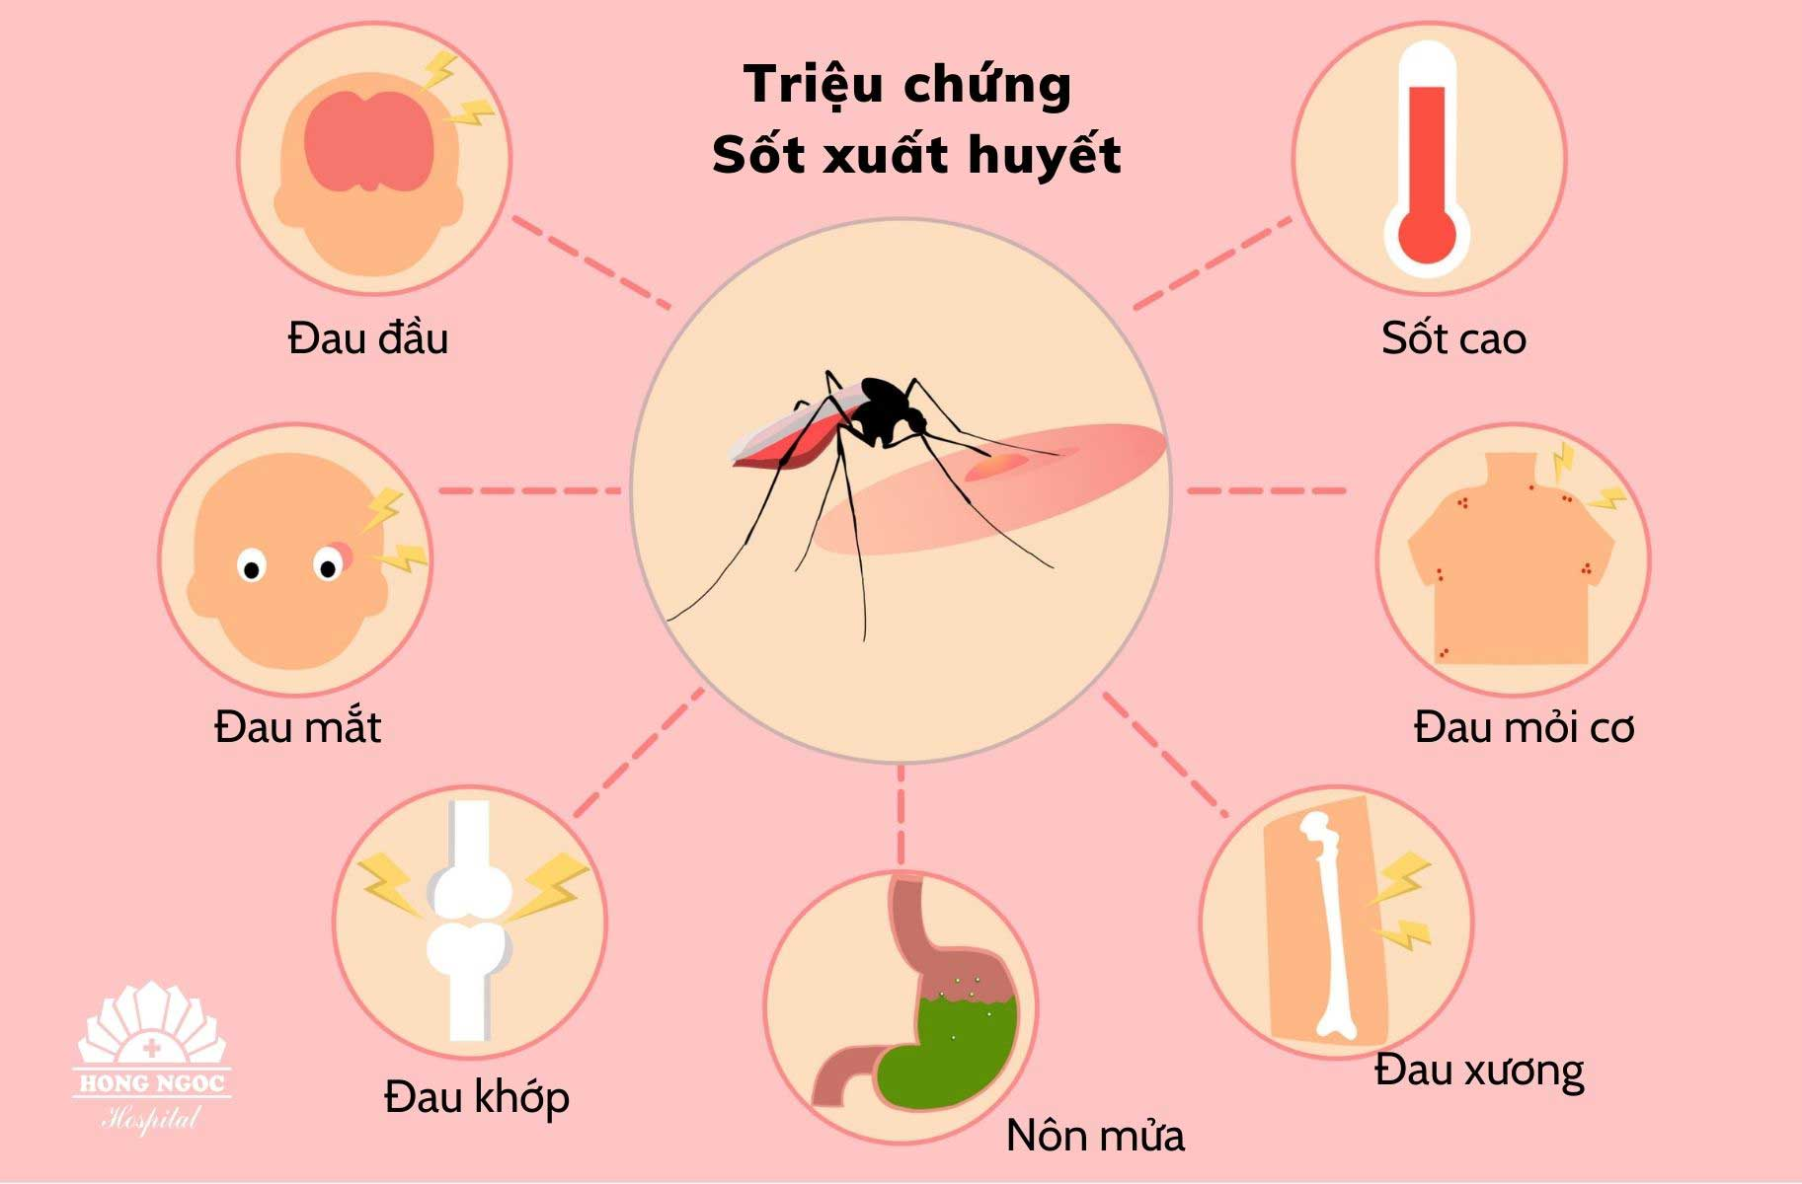
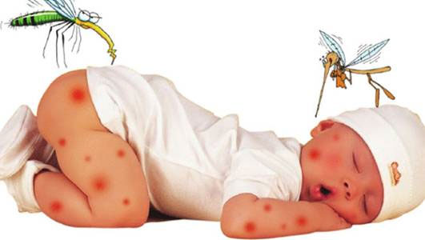
- Xuất huyết: dưới da, chảy máu mũi, ra kinh nguyệt bất thường, xuất huyết tiệu hóa….
- Đau hốc mắt, đau người, các khớp
- Buồn nôn
- Phát ban
V. Nguyên nhân tử vong
- Shock do thoát dịch ra khỏi lòng mạch máu
- Xuất huyết nội tạng: tim, não, thận, xuất huyết tiêu hóa…
VI. Cần làm gì khi phát hiện bị sốt xuất huyết
- Đi khám tại cơ sở y tế để chẩn đoán và điều trị theo đơn bác sĩ; khám lại theo hẹn
- Theo dõi và chăm sóc tại cộng đồng:
- Hạ sốt khi nhiệt độ cơ thể từ 38,5 độ C trở lên bằng Paracetamol, lau người bằng nước ấm khi sốt cao
- Uống nhiều nước : dung dịch Oresol, nước trái cây…
- Ăn thức ăn lỏng, dễ tiêu: Cháo, súp, sữa, thực phẩm giàu vitamin C
- Nằm màn cả ngày và đêm, nghỉ ngơi tại giường
- Theo dõi hàng ngày các triệu chứng cho đến khi hết sốt 2 ngày
- Đến ngay cơ sở y tế khi có các dấu hiệu nguy hiểm sau:
+ Mệt mỏi bất thường, nhiệt độ hạ nhanh dưới 36C; da xanh, lạnh và ẩm
+ Chảy máu mũi hoặc chảy máu lợi, Có nhiều nốt xuất huyết trên da
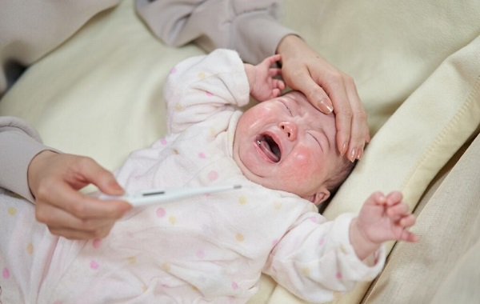
+ Nôn liên tục hoặc nôn ra máu
+ Đi ngoài phân đen
+ Ngủ li bì hoặc quấy khóc (trẻ em)
+ Đau bụng
+ Khát nhiều (khô miệng)
+ Kho han
VII. Cách phòng bệnh sốt xuất huyết
- Là diệt muỗi, lăng quăng/bọ gậy và phòng chống muỗi đốt.
- Loại bỏ nơi sinh sản của muỗi, diệt lăng quăng/bọ gậy bằng cách:
+ Đậy kín tất cả các dụng cụ chứa nước để muỗi không vào đẻ trứng.
+ Thả cá hoặc mê zô vào các dụng cụ chứa nước lớn (bể, giếng, chum, vại...) để diệt lăng quăng/bọ gậy.
+ Thau rửa các dụng cụ chứa nước vừa và nhỏ (lu, chum, xô chậu…) hàng tuần.
+ Thu gom, hủy các vật dụng phế thải trong nhà và xung quanh nhà như chai, lọ, mảnh chai, mảnh lu vỡ, ống bơ, vỏ dừa, lốp/vỏ xe cũ, hốc tre, bẹ lá..., dọn vệ sinh môi trường, lật úp các dụng cụ chứa nước khi không dùng đến.
+ Bỏ muối hoặc dầu vào bát nước kê chân chạn/tủ đựng chén bát, thay nước bình hoa/bình bông.
Phòng chống muỗi đốt:
+ Mặc quần áo dài tay.
+ Dùng rèm che, màn tẩm hóa chất diệt muỗi.
+ Cho người bị sốt xuất huyết nằm trong màn, tránh muỗi đốt để tránh lây lan bệnh cho người khác.
- Tích cực phối hợp với chính quyền và ngành y tế trong các đợt phun hóa chất phòng, chống dịch.
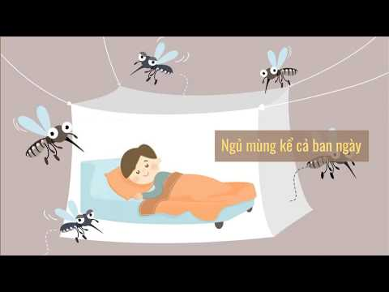
* Phòng bệnh tại trường mầm non:
- Khi phát hiện cháu bị sốt xuất huyết thì nên cho trẻ nghỉ ở nhà và tiến hành vệ sinh môi trường nhà trường và lớp học.
- Lật úp các xô, lọ, chai,... khi không dùng đến.
- Giữ gìn phòng lớp thông thoáng để hạn chế nơi muỗi ẩn nấp.
- Thực hiện công tác tuyên truyền trong trường trong suốt năm học cho đội ngũ cán bộ, giáo viên, nhân viên, cha mẹ học sinh về phòng, chống dịch bệnh đặc biệt là bệnh Sốt xuất huyết.
+ Thường xuyên giám sát môi trường, dọn dẹp vệ sinh và diệt lăng quăng.
+ Tổ chức kiểm tra lăng quăng hàng tháng, tổng vệ sinh môi trường nhằm giảm số ca mắc Sốt xuất huyết trong nhà trường, lớp học.
+ Vận động cán bộ, giáo viên, nhân viên và học sinh tham gia dọn dẹp vệ sinh và diệt lăng quăng hàng tuần tại trường học và tại nhà.
+ Phối hợp với Trạm y tế phường có kế hoạch giám sát việc kiểm soát lăng quăng tại khu vực xung quanh trường học.
+ Tuyên truyền cho cha mẹ học sinh thực hiện các biện pháp phòng, chống Sốt xuất huyết tại nơi làm việc và tại hộ gia đình.
Trên đây là những điều chúng ta nên biết về cách phòng tránh bệnh sốt xuất huyết, tôi mong tất cả mọi người hiểu rõ sự nguy hiểm của bệnh sốt xuất huyết. Từ đó tự biết cách bảo vệ, chăm sóc trẻ nhỏ và bản thân, những người trong gia đình và những người xung quanh.

Xin chân thành cảm ơn!

NGƯỜI VIẾT BÀI

Bùi Thị Bích

